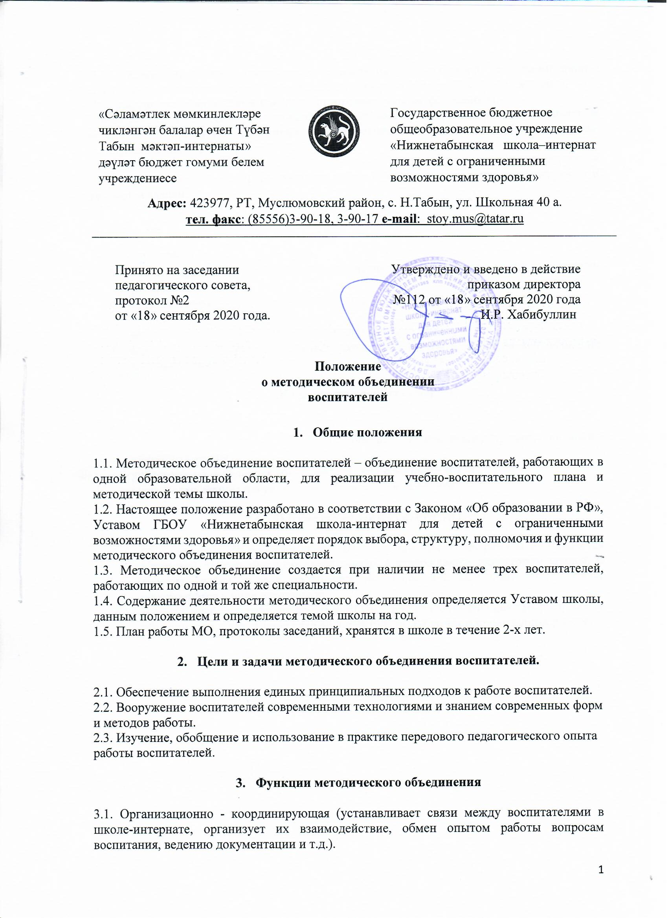

3.2. Коммуникативная (регулирует отношения воспитателей школы-интерната, содействует развитию единого воспитательного пространства учебного учреждения).
3.3. Аналитико-прогностическая (изучает индивидуальные особенности
воспитательной системы школы-интерната, динамику ее развития, вырабатывает и корректирует принципы воспитания и социализации обучающихся в образовательном пространстве школы-интерната).
3.4. Методическое объединение осуществляет свою деятельность в различных формах, в том числе на заседаниях, проводимых не менее 1 раза в четверть, где анализируются и решаются задачи.

- Права методического объединения воспитателей

МО имеет право:
- вносить предложения по совершенствованию воспитательного процесса в школе-интернате;
- рекомендовать к публикации материалы о передовом педагогическом опыте по вопросам воспитания;
- рекомендовать к поощрению отдельных воспитателей;
- контролировать своевременность прохождения курсов повышения квалификации воспитателей;

- Обязанности воспитателей МО

Каждый член МО обязан:
- участвовать в одном из МО, иметь собственную программу профессионального самообразования;
- участвовать в заседаниях МО, практических семинарах и т. д.;
- знать нормативные документы по воспитательной работе.

- Организация деятельности МО

  - МО воспитателей избирает председателя, секретаря. План работы МО является составной частью годового плана школы и утверждается директором школы. В течение учебного года проводится не менее 4-х заседаний МО, которые оформляются в виде протоколов.
  - В конце учебного года, не позднее 30 мая, руководитель МО анализирует работу объединения и сдает заместителю директора по ВР отчет о проделанной работе.

